Учреждение образования

«БЕЛОРУССКИЙ ГОСУДАРСТВЕННЫЙ ТЕХНОЛОГИЧЕСКИЙ УНИВЕРСИТЕТ»

Основы защиты информации

Практическое задание №12

«Патентный поиск»

Подготовила: студентка ФИТ 2 курса 5 группы Буранко В.Д.

Проверил: асс. Берников В.О.

Цель: Освоить навыки проведения патентного поиска по заданной тематике.

Теоретическое введение

Целью патентных исследований является определение уровня техники, который используется для проверки соответствия заявленного изобретения условиям патентоспособности «новизна» и «изобретательский уровень».

Патентное исследование проводится на основании формулы изобретения с учетом описания и чертежей, если они имеются, а также с учетом изменений формулы изобретения, принятых во внимание при рассмотрении заявки.

При определении уровня техники общедоступными считаются сведения, содержащиеся в источниках информации, с которыми любое лицо может ознакомиться сами либо о содержании которых ему может быть законным путем сообщено.

Задание на выполнение

Провести патентный поиск по теме своего курсового проекта.

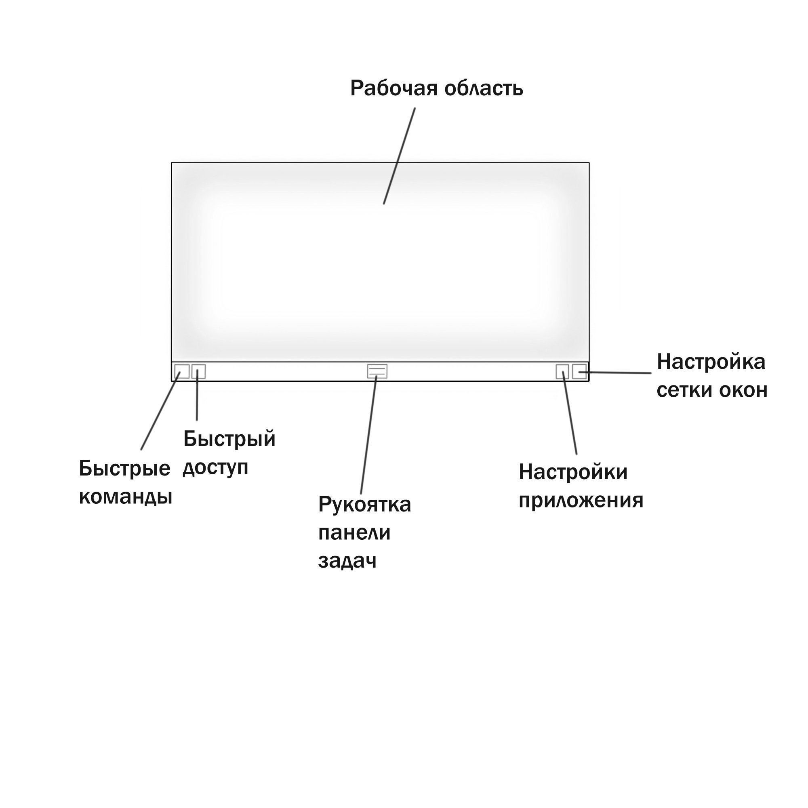

Рисунок 1. Симулятор операционной системы

В качестве существенных признаков при патентовании предполагаемого изобретения, выносятся конструктивные признаки: рабочий стол и панель задач.

*Выполнение задания*. Для выявления патентной чистоты разработанного объекта промышленной собственности следует использовать следующий регламент поиска:

* объект – *симулятор ОС;*
* страна поиска – *Республика Беларусь*;
* источники информации – *патентные*;
* ретроспективность – *5 лет*;

информационная база – *База патентов Беларуси, каталог МПК.* https://bypatents.com/

Для проведения патентного поиска необходимо определить классификационную рубрику предполагаемого изобретения, которая в данном случае, классифицируется по разделу **«ФИЗИКА»**, класс **«G06 Обработка данных; вычисление; счет»**.

Проведенный патентный поиск по указанному классу, не выявил никаких аналогичных патентов и полезных моделей.

Дальнейший анализ сущности обнаруженного отсутствия патентной информации, выполняемой специалистами, позволяет определить возможность получения патента на изобретение или полезную модель.

Вывод. Освоил навыки проведения патентного поиска по заданной тематике.